题目一
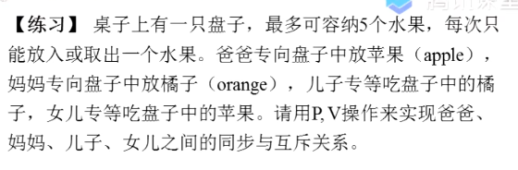
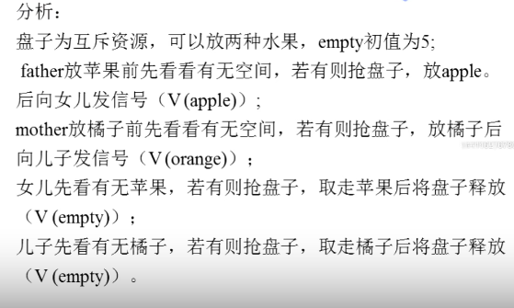

semaphore empty = 5, mutex = 1, apple = 1, orange = 0; // 不要漏了 mutex，这是盘子的锁，实现盘子资源的互斥
爸爸 ：
void father() {
while (True) {
P(empty);
P(mutex);
放苹果
V(mutex)
V(apple)
}
}
妈妈 ：
void mather() {
while (True) {
P(empty);
P(mutex);
放橘子
V(mutex);
V(orange);
}
}
Son :
V(mutex)
void Son() {
while (True) {
P(apple);
P(mutex);
吃苹果
V(mutex);
V(empty);
}
}
Daughter :
void Daughter() {
while (True) {
P(orange);
P(mutex);
吃橘子
V(mutex);
V(empty);
}
}

void main() {
cobegin
father(); mother(); Son(); Daughter();
coend
}

哲学家就餐问题
哲学家进餐问题_哔哩哔哩_bilibili

假设 5 个哲学家，先看方案一 ：

For philosopher-i :
P (chopstick[left[i]]) ;
P (chopstick[right[i]]) ;
eat ;
V (chopstick[left[i]]) ;
V (chopstick[right[i]]) ;
think;
这可能造成死锁，if all the 5 philosophers take the left chopsticks simultaneously.

Consider this solution :

Control that there has 4 philosophers eating at most，and he can take the chopstick only his left and right chopsticks can be taken.

semaphore cs[5] = {1, 1, 1, 1, 1}, count = 4;

P[i]() {
do {
P(count);
P(cs[i]);
P(cs[(i+1)%5]);
eating ;
V(cs[i]);
V(cs[(i+1)%5]);
V(count);
thinking;
}while(1);
}

其实这个 Solution 不一定好，描述不准确，实际是通过 N < 资源 保证可以同时拿筷子的。
这个是参考视频里写的，其实是不对的，并没有保证拿筷子的人一定同时拿起左右筷子。

semaphore cs[5] = {1, 1, 1, 1, 1}, mutex = 1;

P[i]() {
do {
P(mutex);
P(cs[i]);
P(cs[(i+1)%5]);
V(mutex);
eating ;
V(cs[i]);
V(cs[(i+1)%5]);
thinking;
}while(1);
}

